**Tugas 5**

Nama : Bayu wahyu pambudi

Universita : Universita Negeri Surabaya

Kelompok : Kelompok 5

Link Repository: <https://gitlab.com/bayu.22140/belajar-git-sib7>

**Halaman utama**

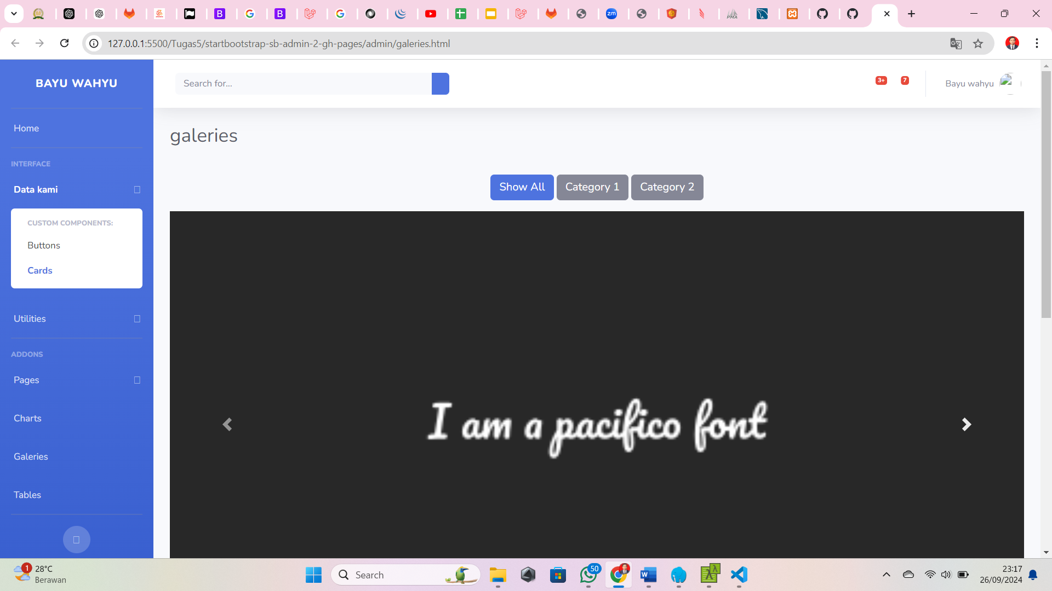

Disini saya menampilkan gambar menggunakan slider dan juga suda menembahkan gambar yang di ambil dari dummyjson dan juga udah statis

**Tapilan gambar di bawanya**

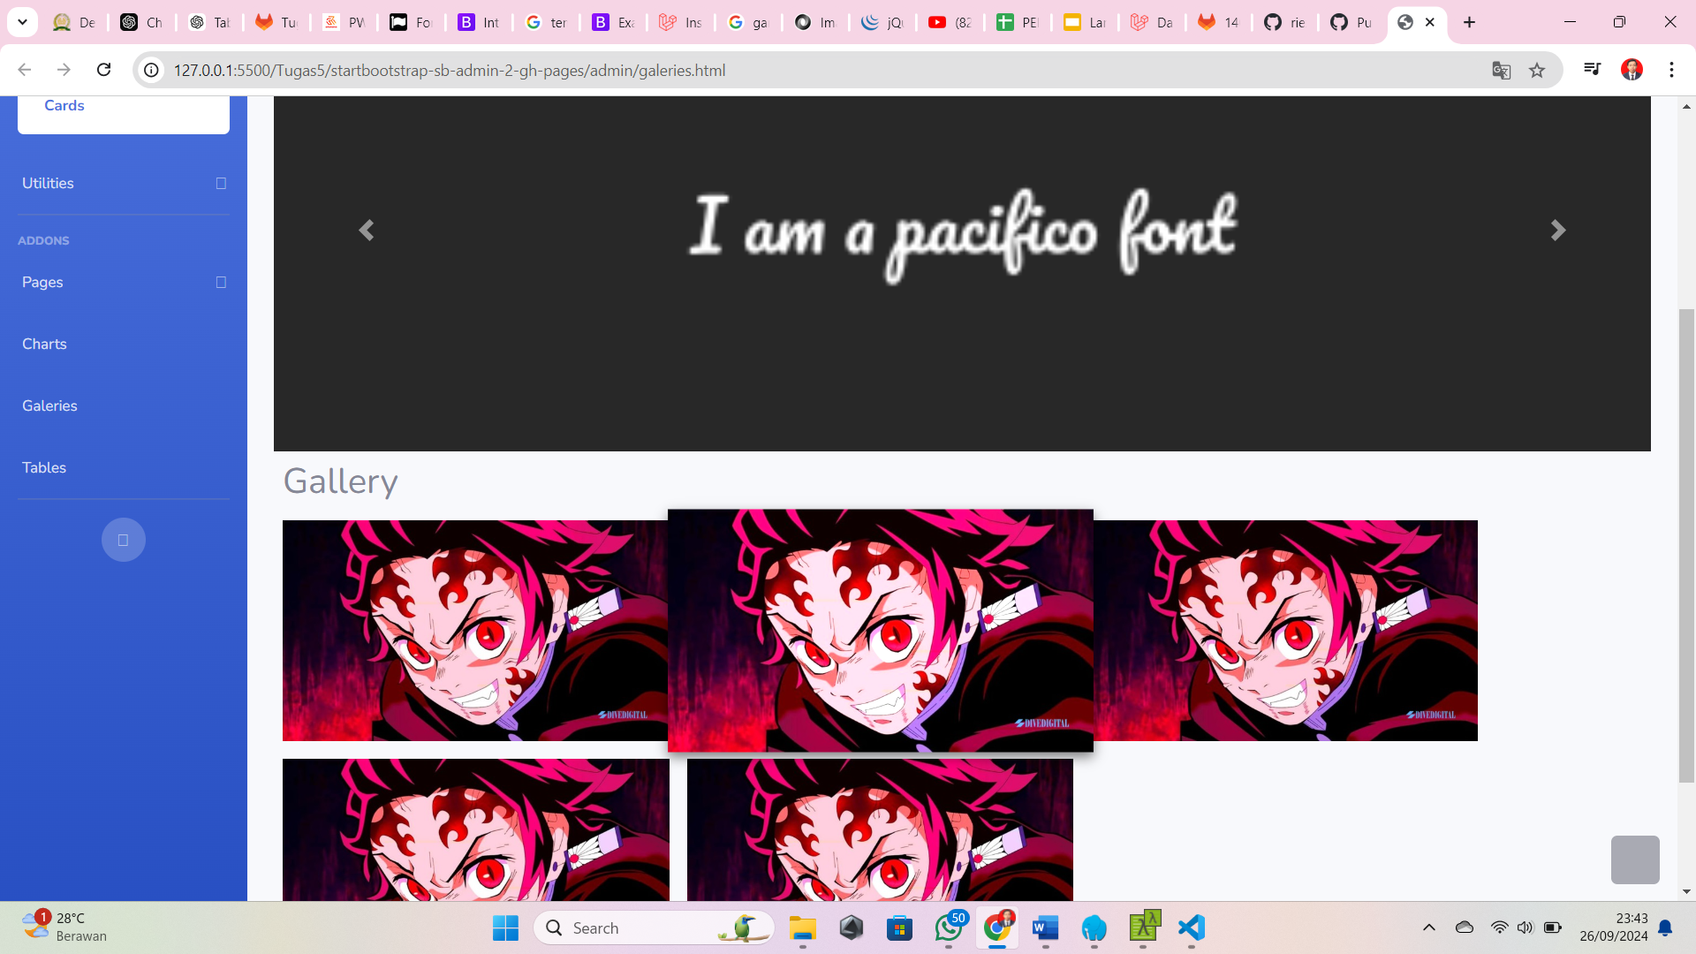

Disini juga saya sudah menambahkan efek hover untuk di tiap” gambarnya

**Mengumpulkan gambar berdasarkan katagiori**

Katagori 1(terdapat 3 gambar)  
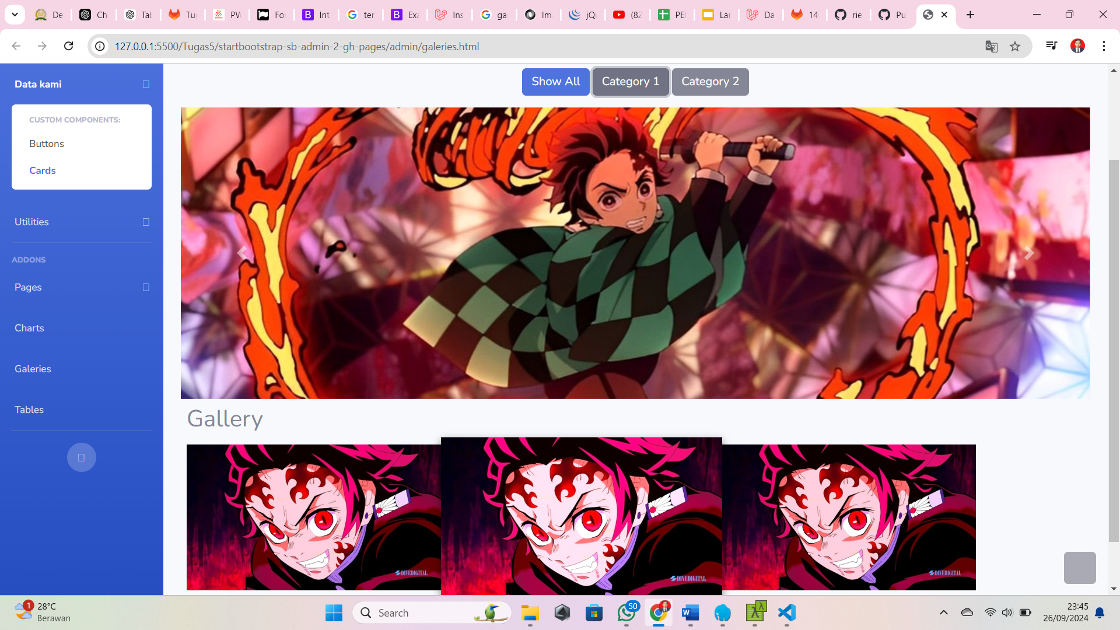

Katagori 2 (terdapat 2 gambar)

